ACO Regenrohrablauf Guss DN100/ 90 Grad/ 2,8l/s/ K3

ACO Haustechnik

Eigenschaften

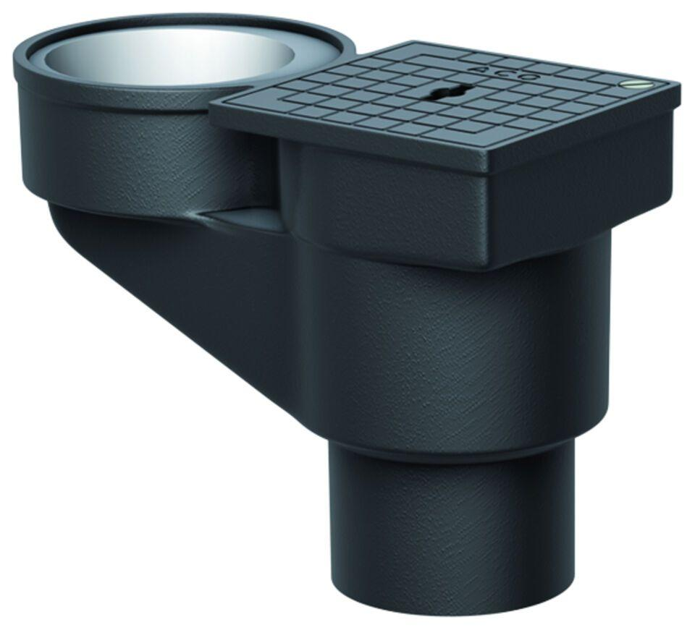

GTIN:

4002626137197

HAN:

5217.90.00